Emissione di un Atto Notorio/Ricerca Storica
andare al punto di menù: Servizi Demografici → Anagrafe → Sportello → Servizi al cittadino
e dopo aver scelto un soggetto, tramite il bottone 'Certificato locale CitywareOnline', selezionare anche il testo 'Atto notorio autentica firma' ; nel caso vogliate registrare i diritti di segreteria per una Ricerca Storica, ricercate il testo cityware RICERCA STORICA.
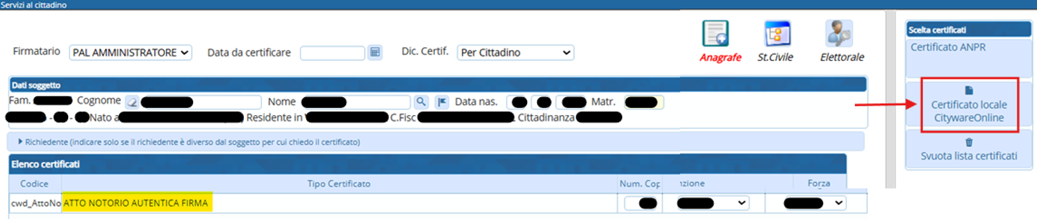
impostare nella finestra il numero di copie, il tipo diritti con il tipo pagamento e l'eventuale motivo di esenzione e cliccare il bottone 'Stampa Certificato'
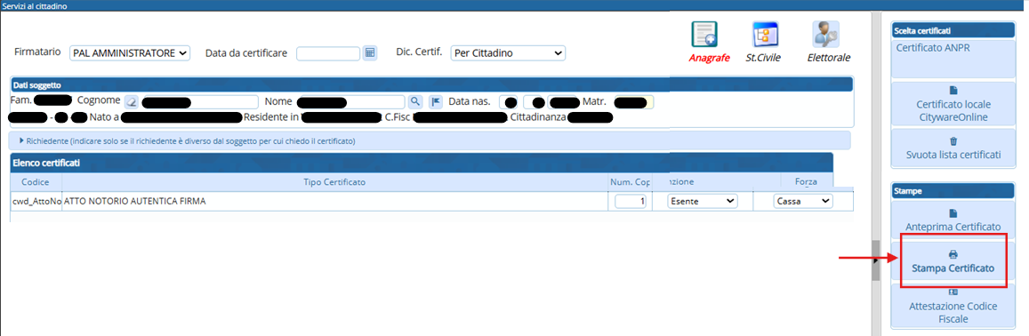
a questo punto occorre modificare il documento tramite il bottone 'Modifica Documento' per poter inserire l'importo previsto
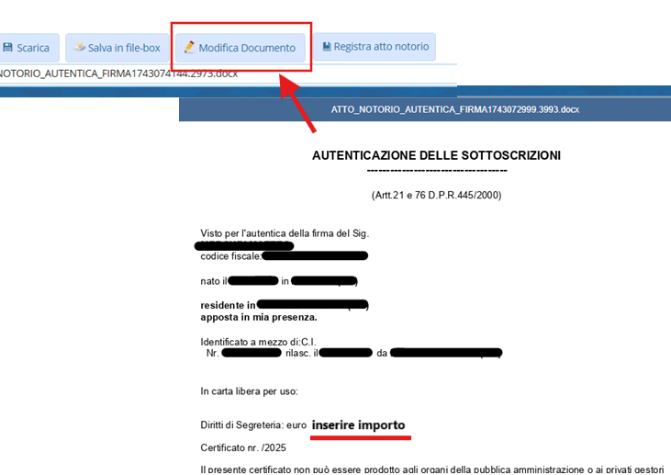
chiudere onlyoffice, ed attendere il salvataggio del testo, ovvero la scomparsa del messaggio
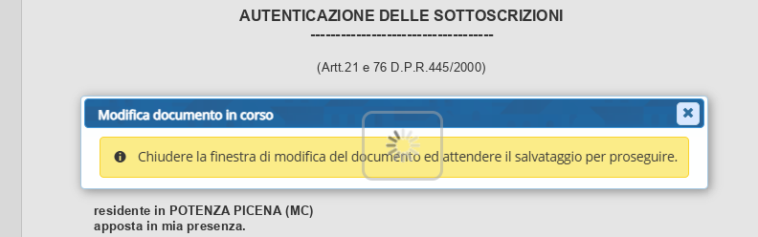
al termine della modifica, è possibile registrare l'atto cliccando il bottone 'Registra Atto Notorio'
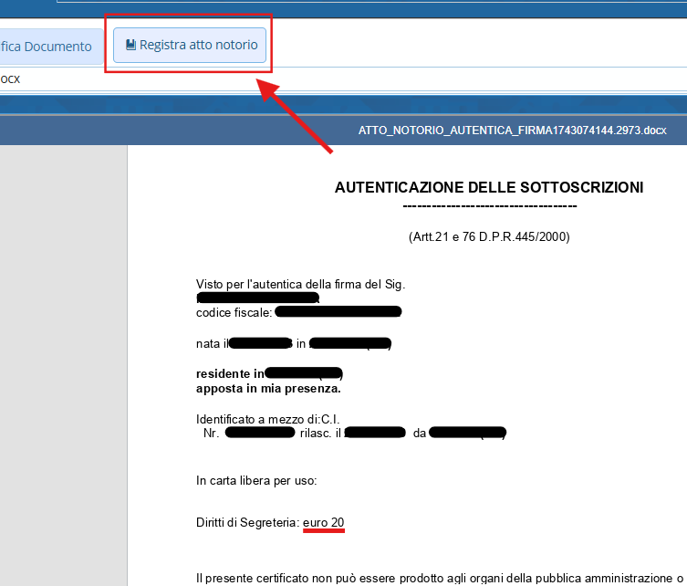
Dopo aver cliccato in registra atto notorio, vi viene data la possibilità di impostare gli importi dei diritti divisi per categoria in base alla casistica che avete selezionato nella fase di emissione del certificato. Inserite gli importi e cliccate conferma per registrare l'emissione dell'atto notorio o della ricerca storica:
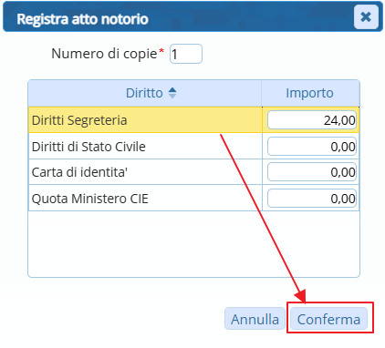
per consultare poi i diritti che avete appena registrato potete utilizzare i programmi Gestione Diritti incassati che vi permette anche di modificare gli importi nel caso di errore, e il Riepilogo Diritti incassati per stmpare o estrarre in Excel i diritti emessi in un dato periodo di tempo.
NB: prima di utilizzare il programma del riepilogo diritti incassati vi consigliamo di leggere questa guida che ne spiega l'utilizzo.
visualizzazioni

